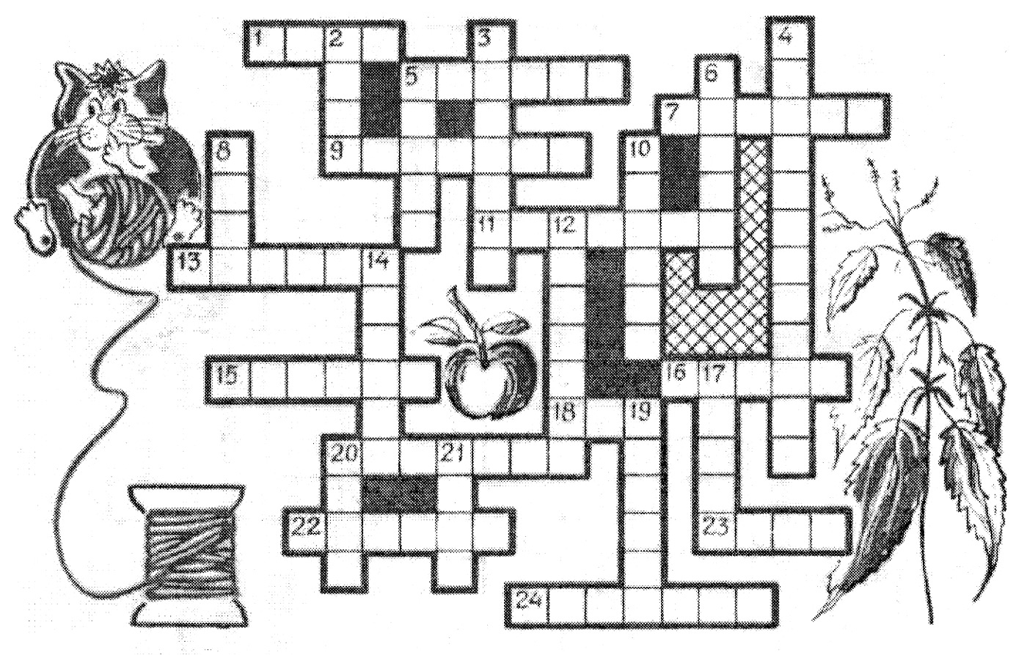

По горизонтали:
- растение, из волокон которого получают ткань (джут)
5.часть растения (корень)
7.искусственное волокно (капрон)
9.растение, из волокон которого получают ткань (конопля)
11. химическое волокно (вискоза)
13. долевая нить (основа)
15.волосяной покров животных (шерсть)
16. материал, полученный переплетением нитей (ткань)
18. ткань, полученная из волокон стебля растения (лен)
20.материал, получаемый из искусственных и хлопковых волокон (штапель)
22.ткань, полученная из волокон плода растения (хлопок)
23. скрученные волокна (нить)
24. очищенное и расчесанное волокно (ровница)

По вертикали:
- нить, расположенная поперек ткани (уток)
- сорняк, из которого получали ткань в древности (крапива)
- расположение нитей в ткани (переплетение)
- растение, из волокон которого получают ткань (кенаф)
- синтетическое волокно (лавсан)
8. волокнистая поверхность ткани (ворс)
10. край ткани (кромка)
12. часть растения (стебель)
14 искусственное волокно (ацетат)
17. оболочка, в которой находится личинка тутового шелкопряда (кокон)
19. химическое волокно (нейлон)
20 волокно животного происхождения (шелк)
21. часть растения (плод)

